“小艺帮” 及“小艺帮助手”APP 操作说明

一、使用须知
- 本考试通过小艺帮APP及小艺帮助手APP进行。安装小艺帮APP的手机为主机，安装小艺帮助手APP的手机为辅机，两个软件不能在一台手机上同时使用，相关操作说明详见“小艺帮APP考生操作手册”及“小艺帮助手APP考生操作手册”。
- 采用双机位直播监考考试模式，需使用两台手机完成考试。须使用android7.0及以上、鸿蒙系统2.0及以上或ios系统10.0以上的近两年上市的主流品牌机（例如华为、小米、oppo、vivo等千元以上机型，请勿使用“红米Note 9”和“红米 9”参加考试，否则出现问题后果自负。），否则可能导致小艺帮APP及小艺帮助手APP无法下载或无法考试，责任自负。小艺帮和小艺帮助手只支持手机，不支持平板、电脑，主辅机支持不同系统。
- 考前准备注意事项
（1）为保证考试过程不受干扰，建议考生准备拍摄背景单一、安静无杂音的场所，注意避免或减小风声、无关人员说话声、手机铃声等杂音，保证光线充足，确保拍摄视频画面清晰。
（2）为保证拍摄画面稳定，考生必须选用手机固定器（建议手机支架）。
（3）务必保持手机电量充足，确保在考试过程中不会出现因为手机电量过低自动关机、录制内容丢失的情况。必须准备好电源和移动电源，以便随时使用。
（4）务必确保手机存储空间充足，至少有10G的剩余存储空间。确保在拍摄过程中不会因为手机存储空间不足导致录制中断、录制内容丢失的情况。
（5）务必检查网络信号，建议是稳定的Wi-Fi或者4G/5G网络，确保考试全程网络环境正常，避免出现断网情况导致视频提交失败。
（6）务必退出、关闭除小艺帮APP、小艺帮助手APP之外的其他应用程序，例如微信、QQ、录屏、音乐、视频、在线课堂等可能会用到麦克风、扬声器和摄像头的程序，以确保在拍摄过程中不会被其他应用程序干扰。苹果手机不得使用夜间模式和静音模式。
（7）在正式考试前请务必进行模拟考试，熟悉小艺帮APP、小艺帮助手APP的操作流程和考试流程，以免影响正式考试。模拟考试时，按照机位摆放图例要求，多次测试正式考试时双机位摆设位置，确定最佳拍摄点及拍摄角度，以便高效利用考试时间。
（8）请务必使用手机系统自带的中文标准字体，字体大小选择为标准模。
（9）若使用的是小米手机，请务必关闭且卸载“小米画报APP”。
4.考试中注意事项
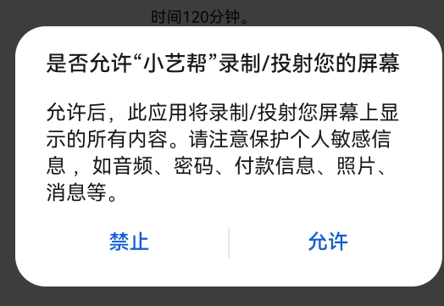
进入考试页面，如果遇到屏幕监控点击无反应的，请重启手机，重启后若还无法点击，请更换手机录制。
考生不得截屏、录屏、投屏、锁屏、缩屏，否则将导致考试终止；退出考试系统、接通来电、进入其他应用程序等中断考试系统运行的操作，均会导致考试中止。因考生做考试过程中不允许的操作而导致考试终止的后果由考生自负。
5.考试结束后注意事项
（1）考生须关注考试录制视频的上传进度，成功上传前不得关闭程序。如遇网络不稳定等导致上传中断，建议切换网络，根据提示继续上传，确保考试结束后2小时内成功上传视频。
（2）全部视频上传成功前，一定不要清理手机内存、垃圾数据等，考试时间结束后48小时内一定不要卸载小艺帮APP及小艺帮助手APP。
6.咨询小艺帮：
QQ号：800180626
客服电话：4001668807
服务时间：周一到周日，8:00-24:00，其他时间的咨询会延迟到当天8:00处理，敬请谅解！
以上咨询方式仅答复小艺帮APP和小艺帮助手APP的系统操作及技术问题。

二、“小艺帮”APP 考生操作说明
本操作说明中所用图片均为操作示意图，其所示考试科目及内容、考试时间等均与正式考试无关。

1.下载注册及登录

1.1 下载安装

扫描下方二维码即可下载安装，或到小艺帮官方网站扫描二维码下载 ，考生不要通过其他渠道下载 。网址：https://www.xiaoyibang.com/。

安装时，请授权允许小艺帮使用摄像头、麦克风、扬声器、存储空间、网络等权限，以保证可以正常考试。
须使用 android7.0 及以上、鸿蒙系统 2.0 及以上或 ios系统10.0以上的近两年上市的主流品牌机（例如华为、小米、oppo、vivo 等千元以上机型，请勿使用“红米 Note 9”和“红米9”参加考试，否则出现问题后果自负。），否则可能导致小艺帮APP 及小艺帮助手 APP 无法下载或无法考试，责任自负。小艺帮和小艺帮助手只支持手机，不支持平板、电脑，主辅机支持不同系统。
1.2 注册：打开 app 点击【注册】，输入手机号，点击发送验证码后填写密码并牢记，点击注册。
港澳台侨及国际用户请点击注册页下方【港澳台侨及国际用户入口】进行注册。

1.3 登录：进入登录页，使用手机号/身份证号/邮箱和密码即可登录，身份证号登录必须是后续完成考生身份认证 方可使用，身份证号必须为考生本人身份证号。

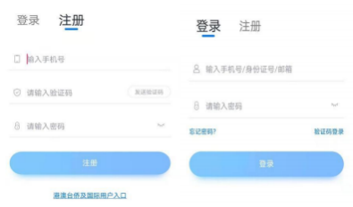

2.身份认证及填写考生信息

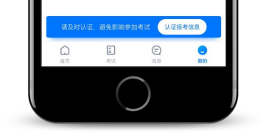
首次登录，需要认证考生的报考信息，才可以报名参加考试。注意屏幕下方小蓝条，认证后不可更改信息。

2.1 身份认证
请认证考生身份证照片，按提示上传身份证人像面和国 徽面，点击下一步，也可点击右上方手动上传身份证信息， 填写身份证上的信息进行识别； 港澳台侨及国际考生可选择 护照或通行证认证。
如遇到身份证已被验证，可点击“去申诉”，请耐心等 待人工审核结果。
请尽早完成身份认证以免影响考试。

2.2 填写考生信息
提前准备一张免冠证件照电子版。
注册时，选择身份为“其他”，按照指引填写学籍信息，即可完成认证。请务必根据实际情况填写。

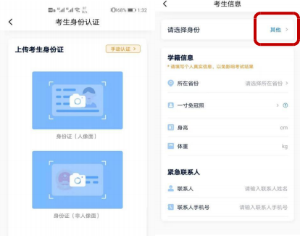

2.3 考试确认
认证通过后，【报考】页面会出现您有待确认的考试，请点进去确认考试。
如果没有找到需要确认的考试记录，请联系学校核对导入名单是否正确，如学校确认无误，请学生联系小艺帮客服处理。
2.3.1 点击屏幕下方【报考】
2.3.2 系统会自动显示该证件号下，已经报名的专业，未在规定时间内确认考试，时间结束则无法再确认考试。
2.3.3 确认成功后，在【在线考试】列表页会自动生成一条考试记录，请返回到【在线考试】列表页查看具体的报考详情和考试要求。
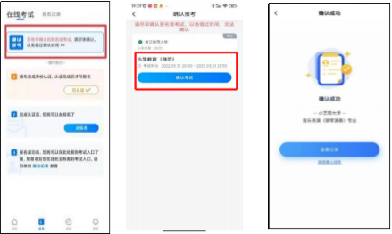
【注意】：如果确认考试里面没有数据， 请耐心等待并持续关注该页面，学校还没有导入考试；若模拟考前一天，还未看到数据，请联系小艺帮客服。

3.考前准备

3.1 人脸验证
请选择【报考-在线考试】页面，点击页面上方红色条处，按提示进行人脸验证。请不要化妆、戴美瞳等，验证时调整好光线，不要出现高曝光的情况，保证人脸清晰， 避免人脸识别失败。若多次人脸验证失败可以申请“人工审核”，请耐心等待人工审核结果。
请考生务必于模拟考试前本人完成人脸认证， 否则无法正常参加考试。
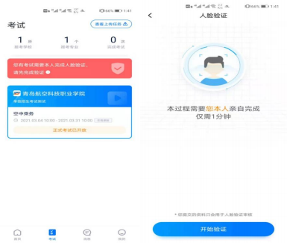

3.2 考前任务
点击屏幕下方【报考-在线考试】，选择相应考试，完成“考前阅读”和签署《诚信考试承诺书》。未完成考前任务的不能参加模拟考试和正式考试。
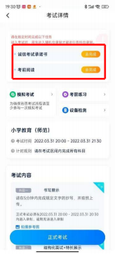

3.3 模拟考试
考前至少完成一次模拟考试，以熟悉正式考试流程。
模拟考试除题目外，其他与正式考试流程一致，有严格的考试时间限制，请在规定的时间内完成模拟考试，模拟考试视频也可提交，但是模拟考试视频不作为评分依据。
模拟考试仅可考生本人参加，请注意不要化妆、不佩戴 美瞳等，避免人脸识别失败。
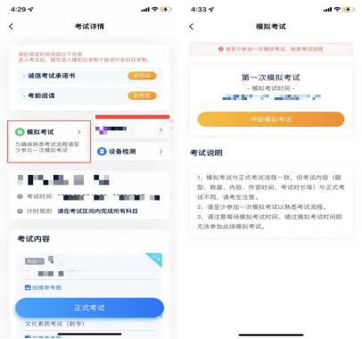

4.正式考试流程
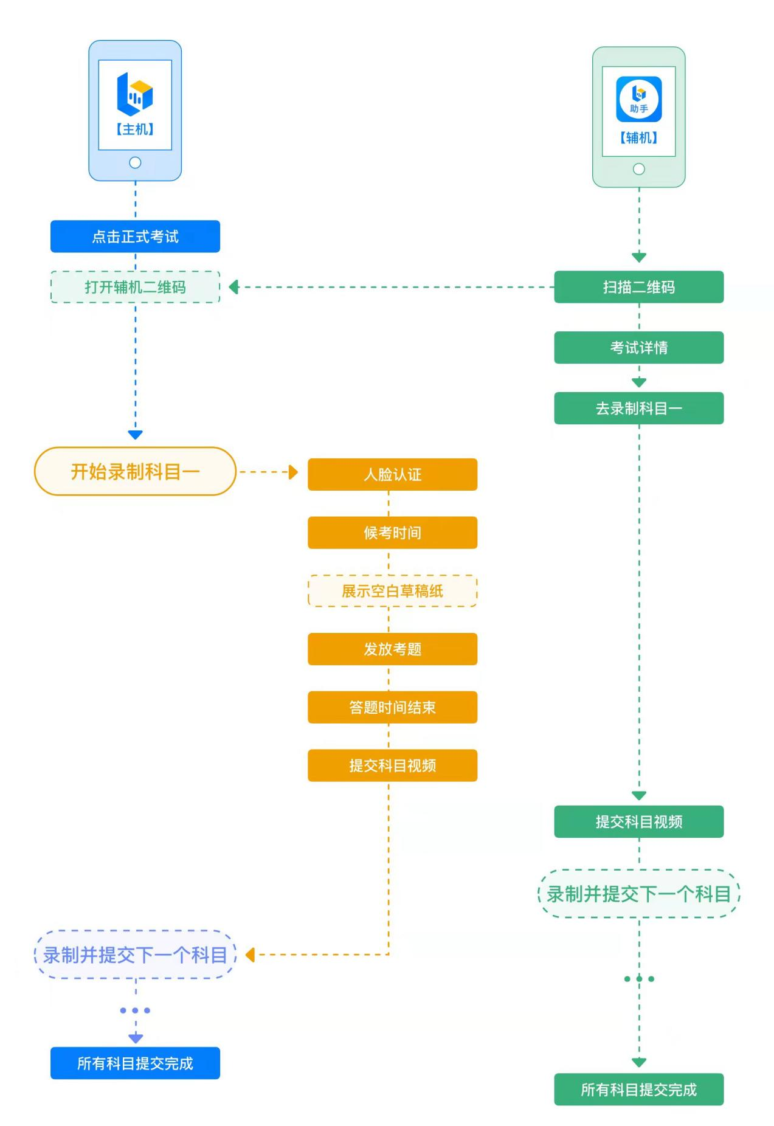

4.1 进入考试
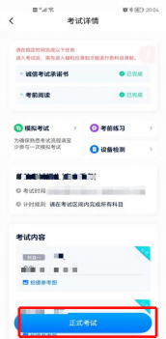
请按下图顺序操作，选择相应考试，点击“正式考试”，进入正式考试页面。
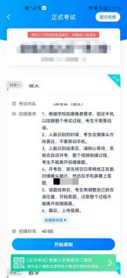
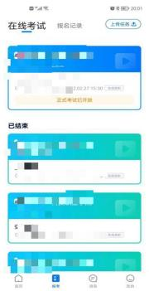

4.2 架设双机位
请点击科目介绍页面下方的“小艺帮助手二维码”，完成辅机位架设。具体操作步骤请阅读“小艺帮助手APP 考生操作手册”。
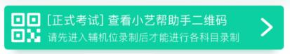
建议考生于考试前确定双机位架设方式及位置，以免浪费正式考试的时间。正式考试时，考生须于候考时完成辅机位架设并开始拍摄录制，否则无法正常参加考试。

书写展示环节的双机位摆放示意图参考如下：
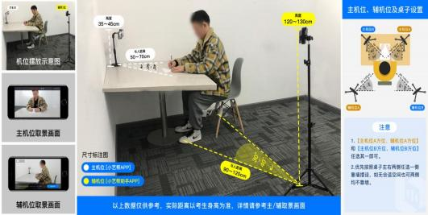

4.3 正式考试
考生须在考前按学校要求，准备好考试工具，布置好考试环境。考试全程请露出双耳，不被遮挡。
4.3.1 考生须按时候考，点击下图“开始录制”，小艺帮 APP 自动检测电量、设备状态等，符合要求方可进入候考，否则无法进行下一步操作。
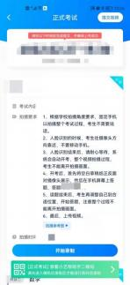

4.3.2 候考时间内完成人脸比对
根据语音提示进行人脸比对，请注意不要佩戴美瞳、不要化妆等；选择光线适当角度，不要出现高曝光的情况，保证人脸清晰。如连续 3 次人脸比对失败，需要按系统提示重新完成人脸验证。
请考生尽早进入考试科目录制状态（下图所示）、完成人脸比对，以免错过考试作答时间、无法正常参加考试。

4.3.3 等待候考时间结束
人脸比对完成后，考生不得退出下图界面，否则可能无法进入正式考试作答。
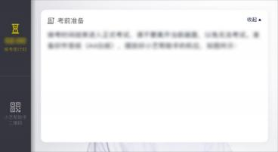
候考时间内，考生不得离开双机位拍摄范围，考试空间内不得出现除考生外的其他人员，考生可点击“收起”按键，观看录制景别。

4.3.4 考试作答
每个科目的作答开始时间为发放考题时间，错过作答开始时间将无法参加考试。屏幕会显示倒计时，请考生把握好作答时间。书写展示环节需要按照系统提示进行定格展示，点击考试结束后按照系统提示拍照上传。
考试过程中可通过点击屏幕左下角画面，自行切换本人画面和考题画面。

4.4 考试结束、提交视频
4.4.1 考试结束后，主机点击提交考试答题纸图片及录制视频。注意：请务必点击提交。科目一点击提交后，无论是否上传完毕，都可以进行科目二的考试。请严格按照科目二的考试时间准时参加考试。科目二考试结束后，按照同样要求提交科目二的录像视频材料。录制结束后，请不要立即关闭程序，请耐心等待视频上传完成。小艺帮APP 提示视频上传成功前，请考生关注上传进度，为防止视频上传过程中 出现意外，考生于考试结束后 48 小时内，不得卸载小艺帮 APP 和终止程序运行，不得清理手机内存、垃圾数据等。
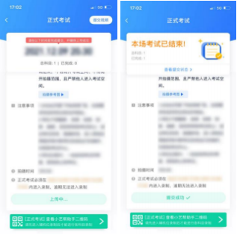

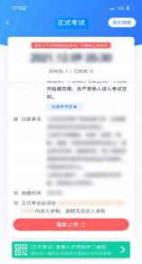
4.4.2 如遇上传中断，建议切换网络，并按下图步骤重新上传，直至视频上传成功。



三、“小艺帮助手”APP 考生操作说明

本操作说明中所用图片均为操作示意图，其所示考试科目及内容、考试时间等均与正式考无关。

1.下载安装
扫描下方二维码即可下载安装，或到小艺帮官方网站扫描二维码下载 ，考生不要通过其他渠道下载。 网址 ：https://www.xiaoyibang.com/。
安装时，请授权允许使用您的摄像头、麦克风、扬声器、存储空间、网络等权限，以保证可以正常考试。
小艺帮助手仅支持安卓、鸿蒙和 IOS 版本的手机，不支持各种安卓、鸿蒙平板和iPad，请特别注意！
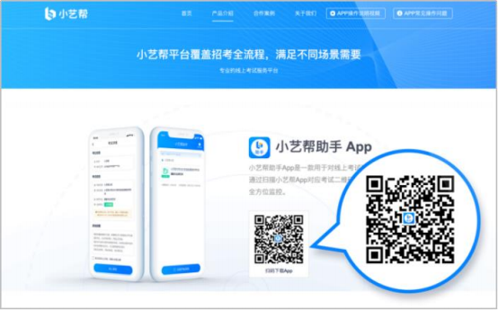

2.扫码
正式考试、模拟考试时，均可使用小艺帮助手 APP 扫描主机位（小艺帮 APP）考试科目介绍页面下方的“小艺帮助 手二维码”进入辅机位录制。
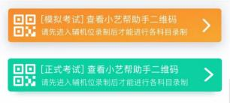
如果扫码失败，小艺帮助手 APP 会提示失败原因，请根据提示调整后再次扫码尝试，或者点击手动输入，填写考试码和主机位考试账号。
特别提醒：一场考试只有一个二维码，必须使用辅机进行扫码录制，否则将导致主机无法进入正式考试。
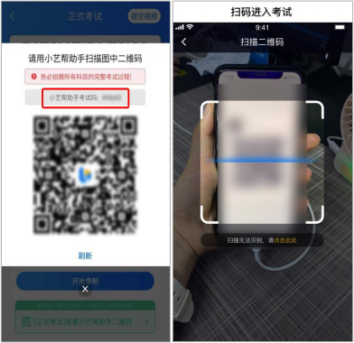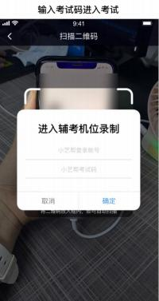

3.确认考试、架设辅机位
识别二维码后进入“考试详情”页面，请确认考生信息及考试信息，阅读录制提醒，点击科目上的“去直播”，进入录制准备页面。
请按照学校的要求摆放辅助机位，并使用手机前摄像头拍摄。
点击“开始录制”按钮进行录制，请务必在主机的候考时间结束前开启辅机录制，否则无法正常参加考试。
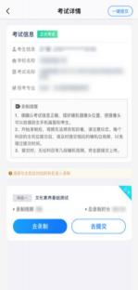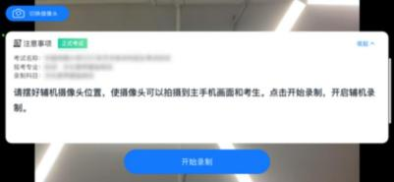

4.正式考试
因考前练习、模拟考试的辅机拍摄视频均可能占用手机存储空间。因此，正式考试前，请先确认辅机至少有 10G 的剩余存储空间，以免出现因内存不足导致无法正常拍摄、主机无法正常考试的情况。
正式考试时的辅机位录制过程中，辅机位屏幕会实时显示已录制时长。
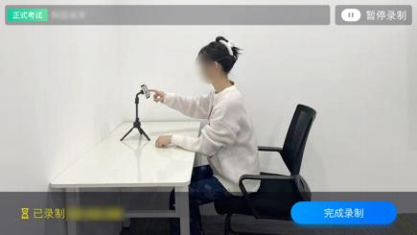
如在正式考试过程中辅机位录制中断，主机位会提示“您的辅助机位已掉线”，请尽快点击辅机位小艺帮助手 APP 首页考试记录上的“去查看”，进入考试记录详情页，点击“去直播”按钮，即可重新回到录制页面。
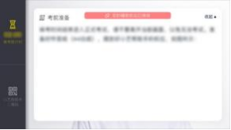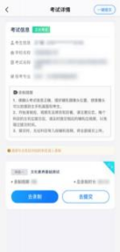

5.提交视频
主机位结束考试并自动提交后，辅机位方可点击“完成 录制”按钮，进入提交页面。点击“提交”按钮后即可看到上传进度，请务必关注视频上传进度，确保上传成功。录制完的视频无法回看，也不可更改。每个科目均须重新开启辅机位录制功能。
